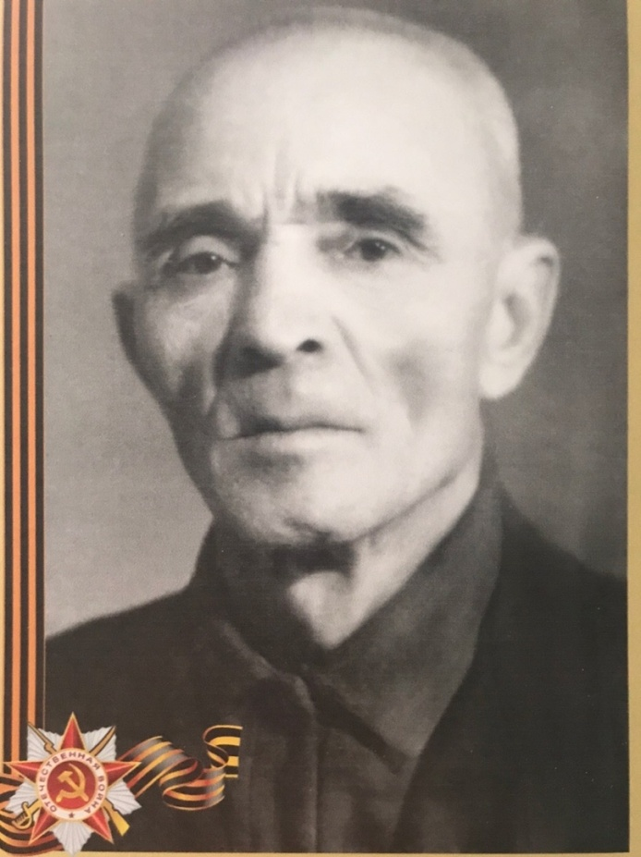

**ИВАН**

**ИЛЬИЧ**

**ГОГОТОВ**

***1906-1985***

Иван Ильич родился в Курской обл., Кореневском районе (с.Благодатное).

В 1942 году, в возрасте 36 лет, был призван на службу защиты Отечества. Получил воинское звание «Старшина». Был удостоен медали «За отвагу» за то, что он, участвуя в августовских боях 1943 года, проявил себя мужественным и храбрым воином, умелым и заботливым хозяйствиником; а также удостоен медали «За боевые заслуги» за то, что в бою с немецкими захватчиками при взятии города Новоград-Волынский 3 января 1944 года проявил себя смелым и храбрым старшиной, своевременно доставляя горячую пищу на передний край боевых порядков несмотря ни на какие трудности; был награжден Орденом Отечественной войны I степени.

В составе 479 сп, 149 сд, 65 А, ЦетрФ армий дошел до Берлина и вернулся на родину победителем.

*Побаназарова А.Р.*

*праправнучка*